Pressrelease 2011.11.23
Mälardalens högskola gör egen THUMB

Mälardalens högskola har utökat sitt sortiment av profilprodukter som säljs till deras studenter i Eskilstuna och Västerås. Tillsammans med Profeel i Eskilstuna, som jobbar med modern företagsprofilering, har de tagit fram en Thumb i orange transparent utförande med logotyptryck.

Mälardalens högskola är en av Sveriges största högskolor med 13000 studenter fördelat på Eskilstuna och Västerås.

Designern av Thumb har själv studerad design och produktutveckling vid Eskilstuna vilket gör att det känns extra kul att se vår produkt i deras profil.

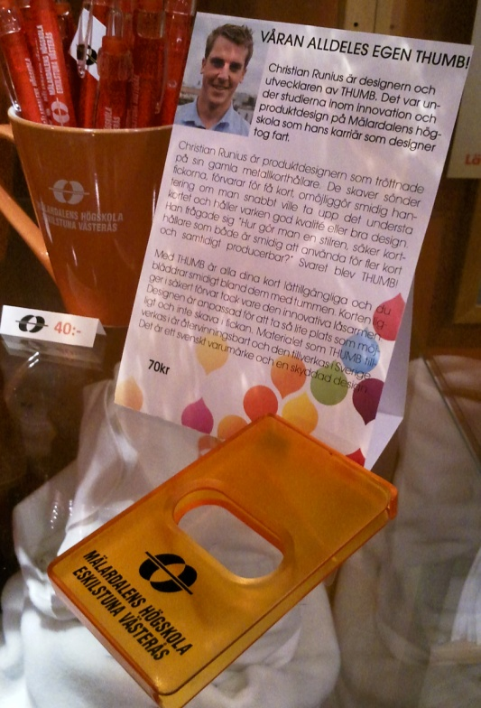

Information om THUMB
Thumb är den stilrena korthållaren för dina bankkort, legitimation, resekort m.m. Den är designad för att förvara och använda korten smidigt. Den innovativa låsarmen håller korten på plats och man bläddrar enkelt bland dem genom att skjuta upp dem med tummen!

- Alla dina kort är lättillgängliga
- Korten ligger i säkert förvar tack vare låsarmen
- Det finns ingen risk att dina kort avmagnetiseras
- Den tar lite plats och skaver inte i fickan
- Thumb är en svensk innovation, utvecklad och producerad i Sverige
- Materialet som Thumb tillverkas av är återvinningsbart

Fakta
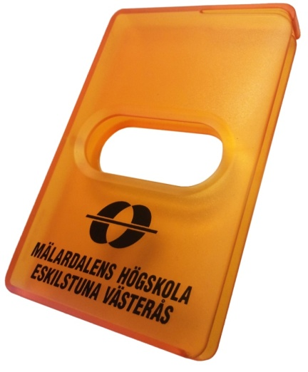
Antal kort: 1-6 st
Material: Polykarbonat (PC)
Storlek:L=9, H=6, B=1 cm
Vikt: 22 gram
Design: Christian Runius
Producerad i: Sverige
Pris: ca 80 kr inkl moms

Hemsida www.thumb.se

